Trwa kampania informacyjna nt. pracy sezonowej w UE
W celu podniesienia świadomości obywateli UE nt. ich praw podczas wykonywania pracy sezonowej za granicą na terenie UE, Europejski Urząd ds. Pracy (ELA) rozpoczął specjalną kampanię informacyjną na ten temat. W kampanię włączyła się także Europejska Sieć Służb Zatrudnienia – EURES w całej UE.
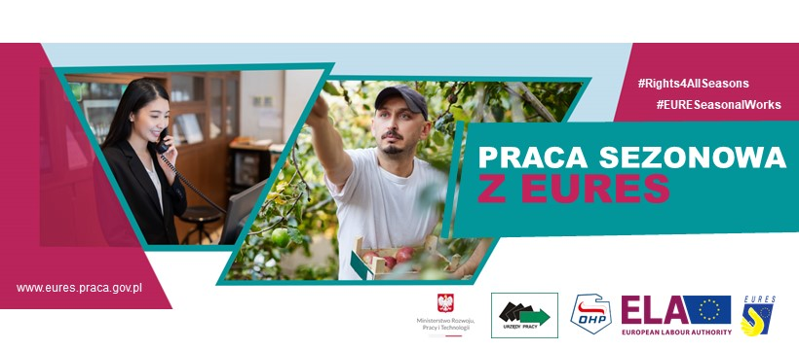
Szacuje się, że każdego roku nawet 850 tys. obywateli UE podejmuje pracę sezonową poza swoim krajem pochodzenia. Mobilni pracownicy sezonowi mają takie samo prawo do uczciwych warunków pracy oraz takie same uprawnienia pracownicze i socjalne jak pracownicy lokalni. Tymczasowy charakter ich pracy powoduje, że bardziej narażeni są na niepewne warunki pracy i życia, oszustwa oraz nadużycia w związku z np. nieznajomością języków obcych, przepisów prawa pracy, zabezpieczenia społecznego czy BHP.
Okres pandemii COVID-19 spotęgował ww. problemy. Praca sezonowa w rolnictwie, sadownictwie, przy zbiorze warzyw, kwiatów czy innych płodów rolnych jest pracą często w warunkach sanitarnych, które zwiększają ryzyko zarażenia się wirusem SARS-CoV-2.
Kampania informacyjna ma na celu podniesienie świadomości mobilnych pracowników sezonowych i ich pracodawców w zakresie ich praw i obowiązków oraz dostępnych usług doradczych.
Wojewódzki Urząd Pracy w Białymstoku oraz Powiatowe Urzędy Pracy z woj. podlaskiego planują działania (np. spotkania, konsultacje, dyżury doradcze) promujące kampanię nt. pracy sezonowej. 22 października Powiatowy Urząd Pracy w Suwałkach zapraszana na spotkanie poświęcone tematyce bezpiecznych wyjazdów i powrotów. W programie m.in. informacje na temat bezpiecznej i legalnej pracy w Holandii, handlu ludźmi z przedstawicielami WUP w Białymstoku oraz Komendy Miejskiej Policji w Suwałkach.
Materiały i informacje dotyczących kampanii można znaleźć na:
stronie EURES Polska
https://eures.praca.gov.pl/o-nas/informacje-o-eures/kampania-nt-pracy-sezonowej-w-ue-2021
stronie Europejskiego Urzędu ds. Pracy (ELA) pod adresem:
https://www.ela.europa.eu/campaigns/rights-for-all-seasons
Film promujący kampanię nt. pracy sezonowej w UE
https://audiovisual.ec.europa.eu/en/video/I-207363?lg=PL

